Министерство образования и молодежной политики Свердловской области



ГАПОУ СО «Екатеринбургский колледж транспортного строительства»

Отчёт по программе «**Практическое занятие 16**»

Выполнил: Сергеева Агата Андреевна

Группа: ПР-21

Преподаватель: Мирошниченко Г.В

2024 г.

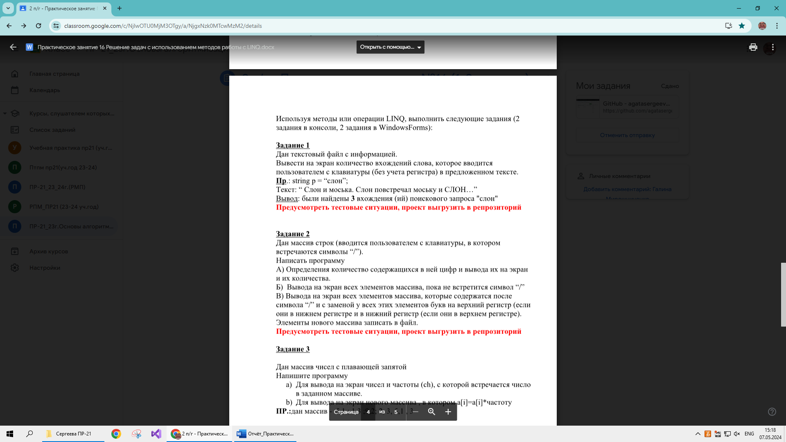**Задание 1:**

**Входные данные:** sentences -текст из файла ‘file.txt’, string[]; searchWord – искомое слово, string.

**Выходные данные:** count – количество вхождений слова в текст, int.

**Блок-схема:**

**Листинг программы:**

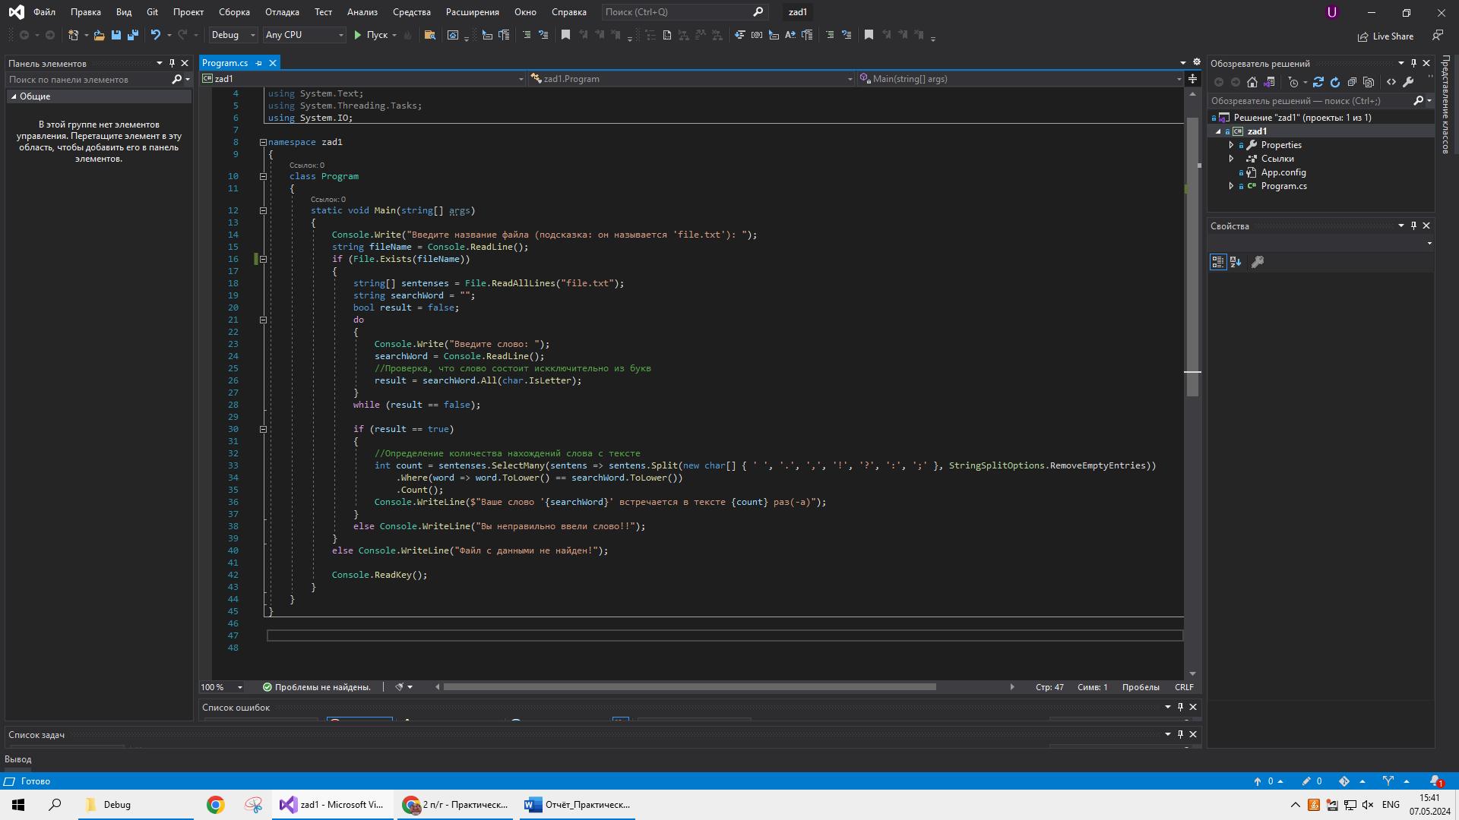

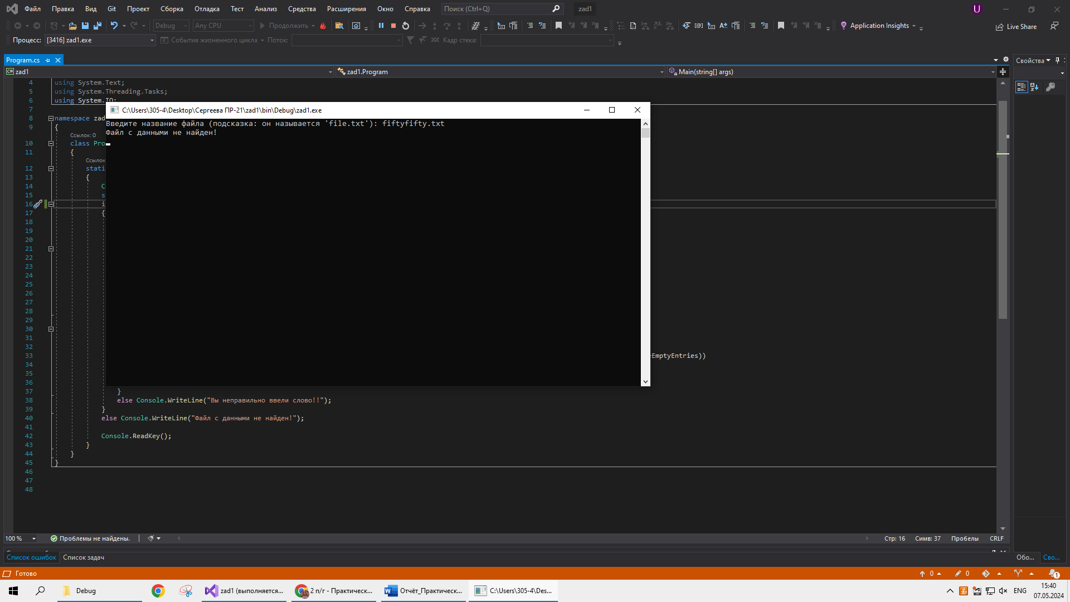**Тестовые ситуации:**

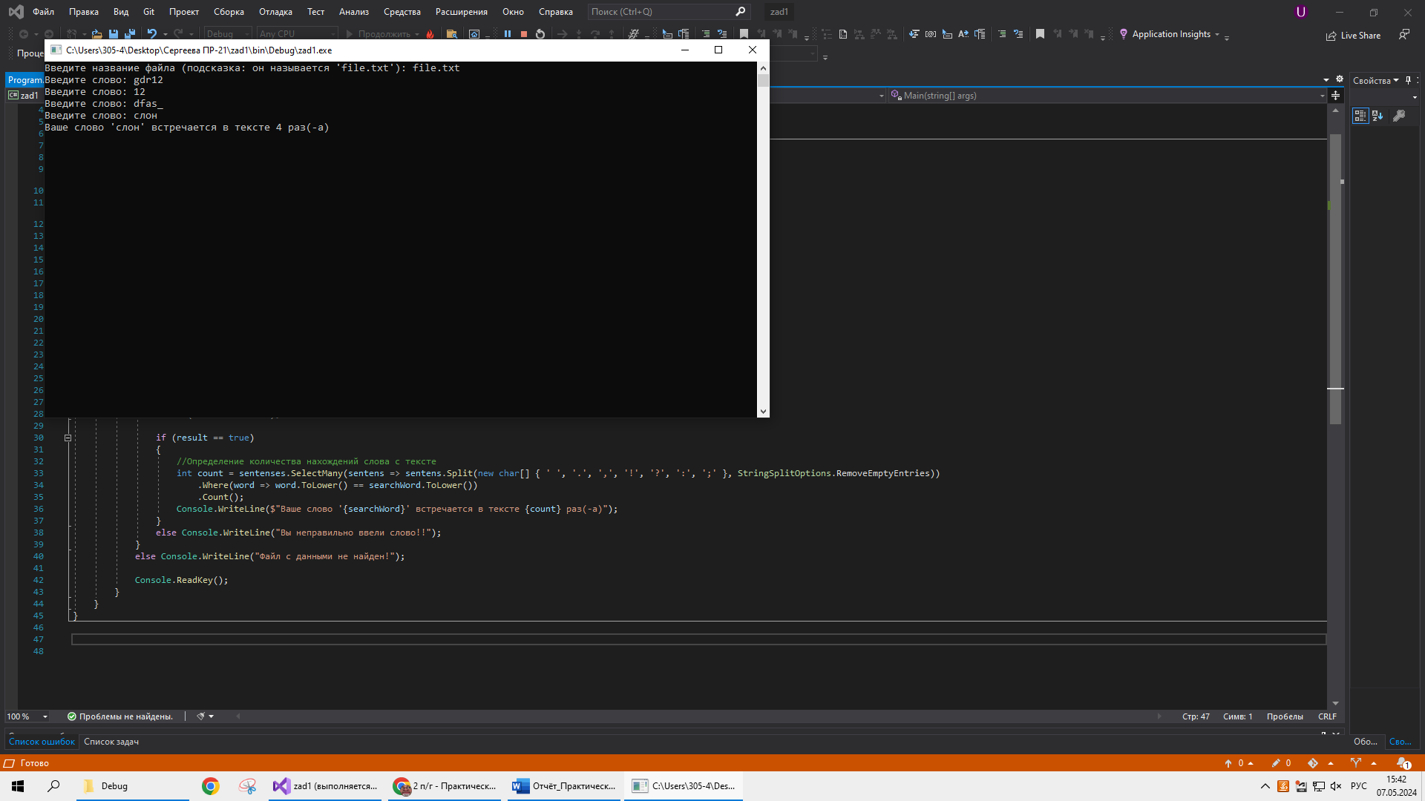

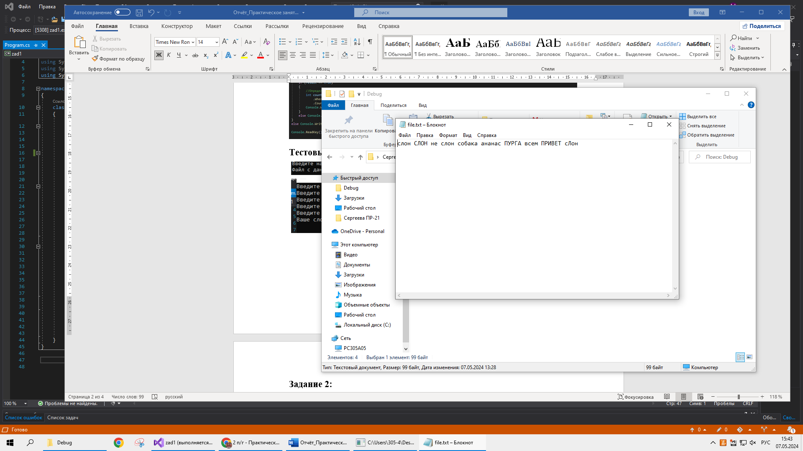

**Задание 2:**

**Входные данные:** array – введённая пользователем строка, string[].

**Выходные данные:** digitCount – количество цифр в строке, var; elementBefSlash – элементы до первого ‘/’, var; newRegister – элементы после первого ‘/’, var.

**Блок-схема:**

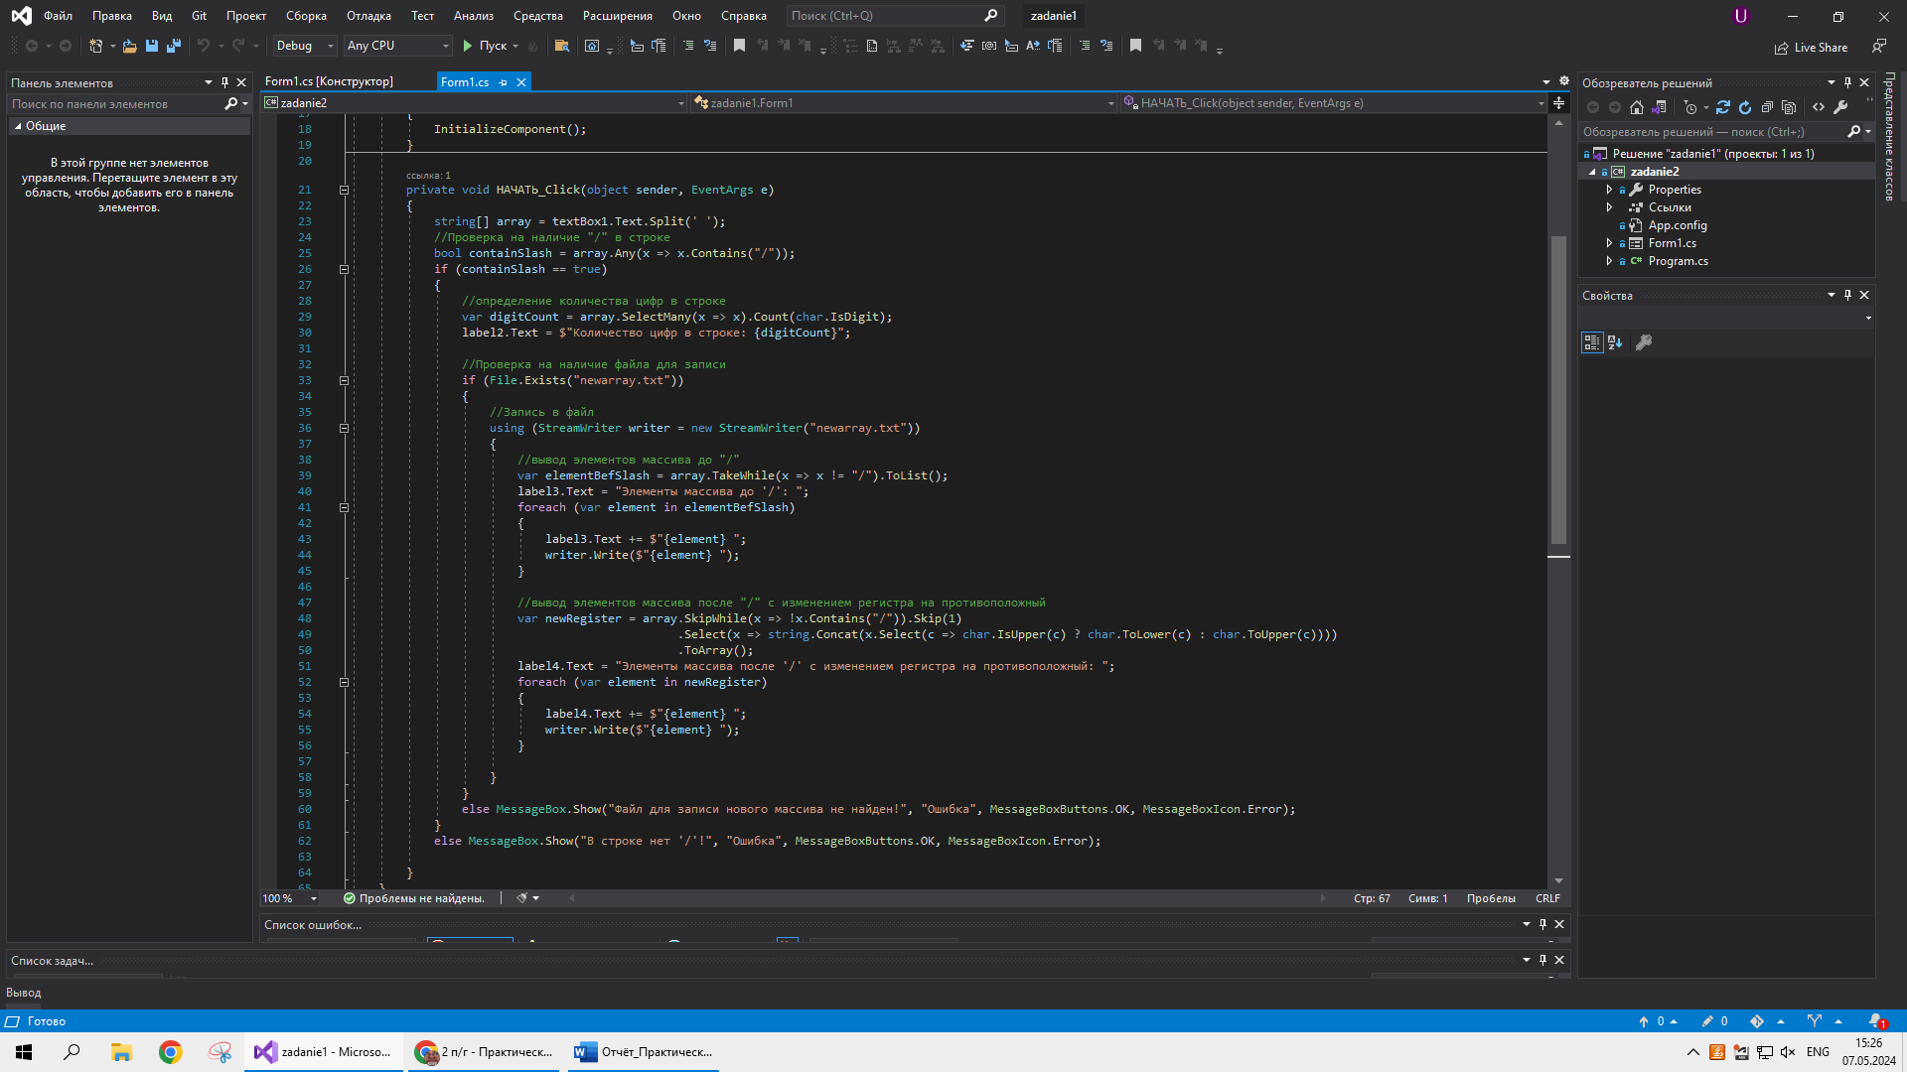**Листинг программы:**

**Тестовые ситуации:**

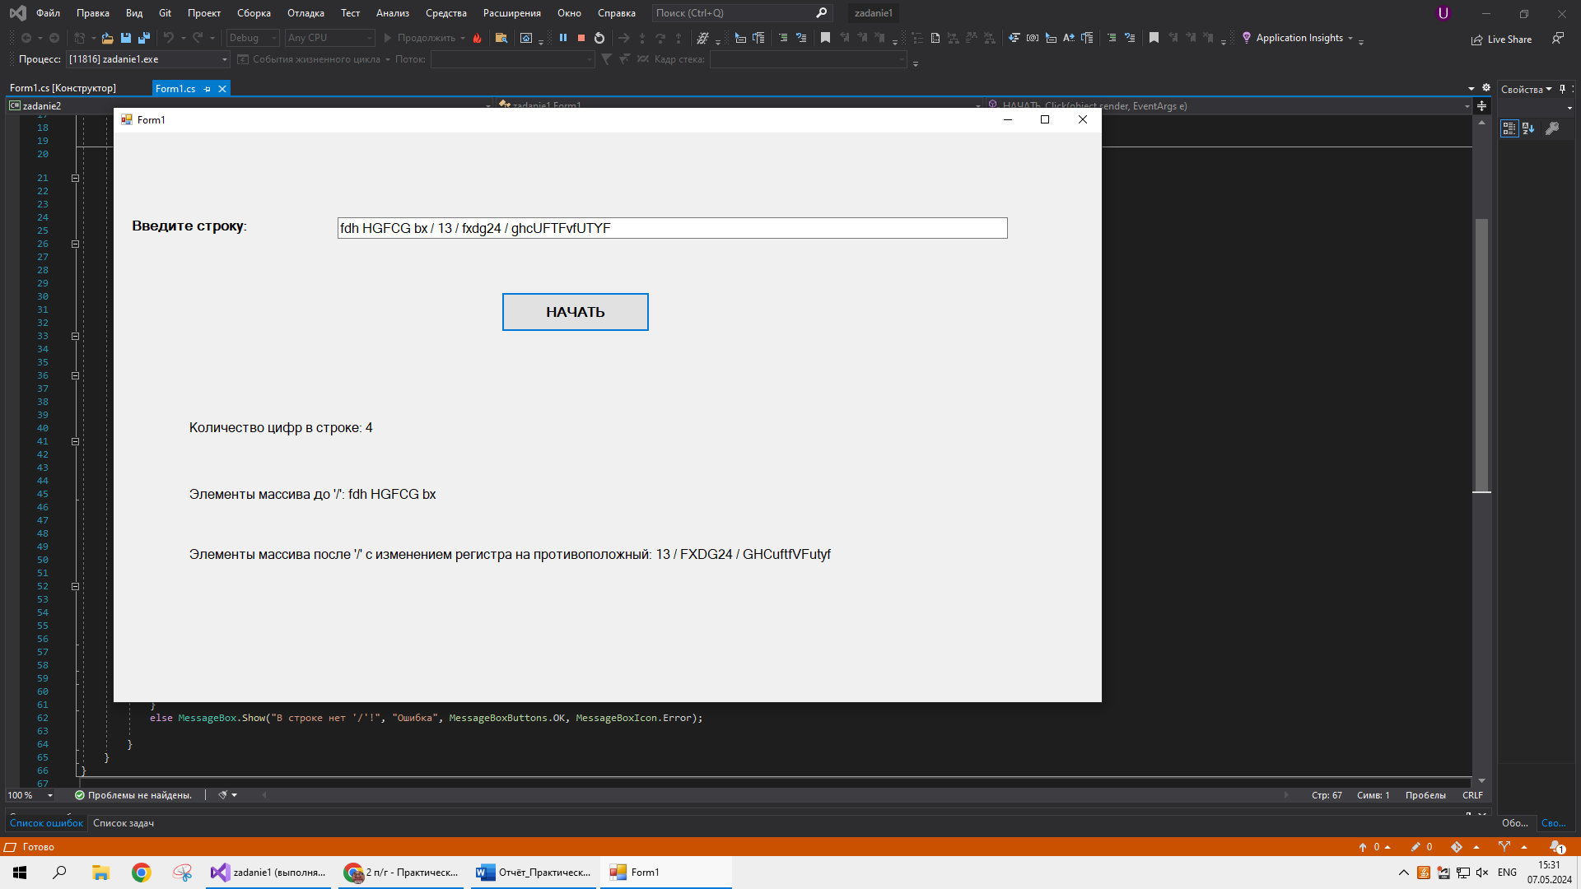

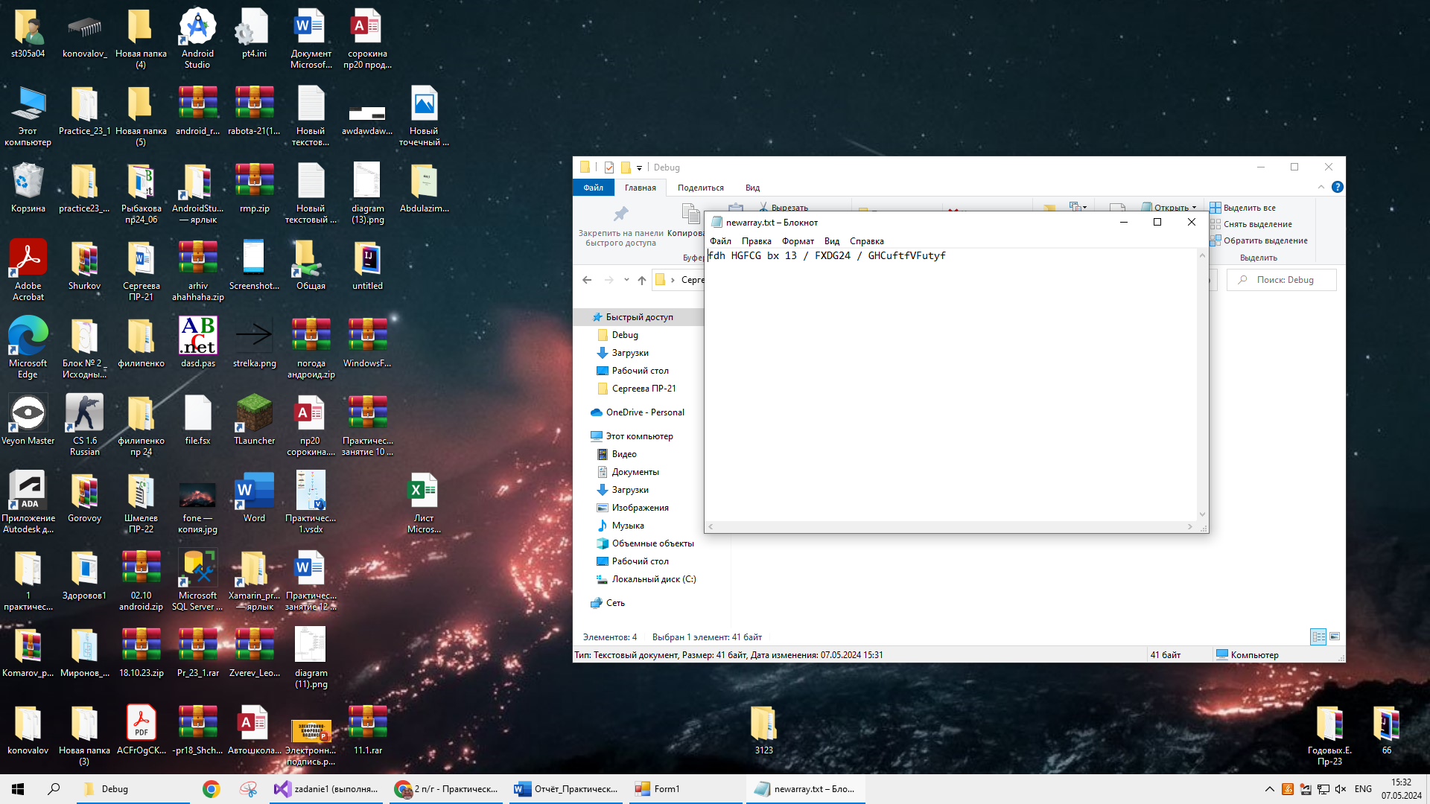

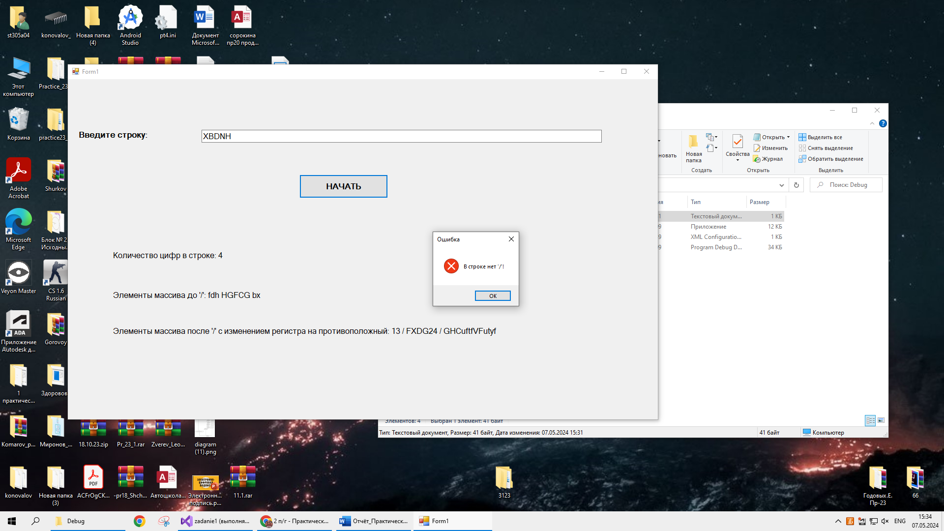

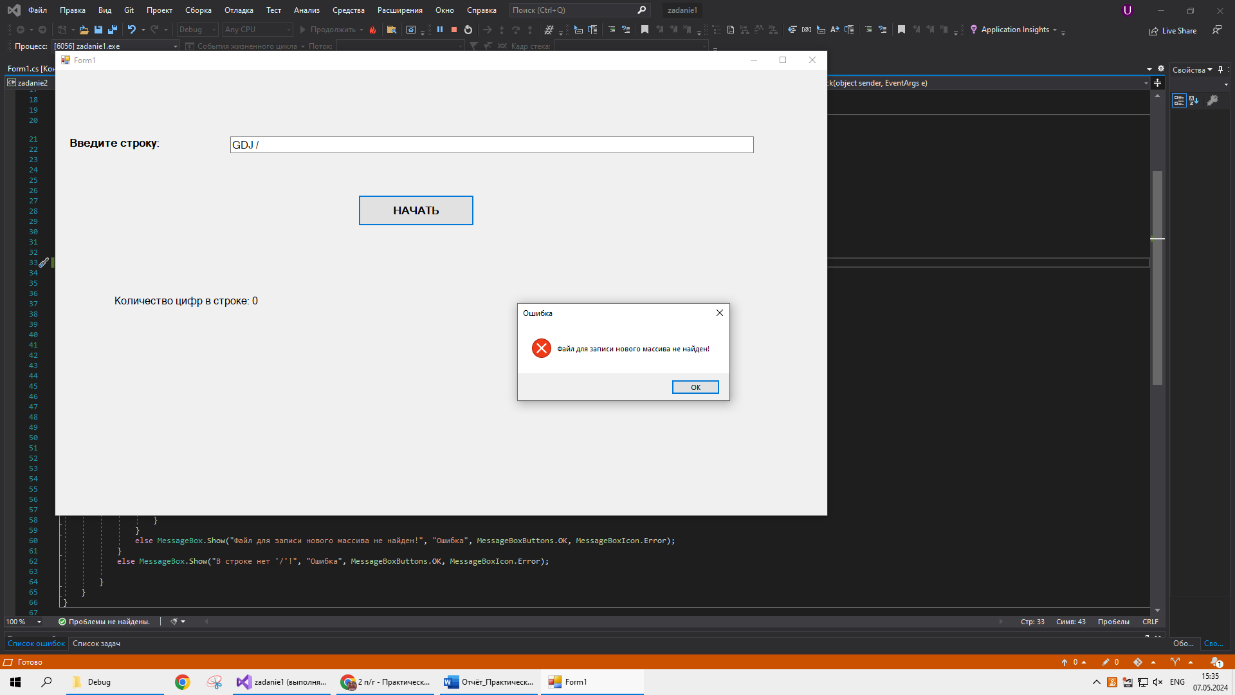

**Задание 3:**

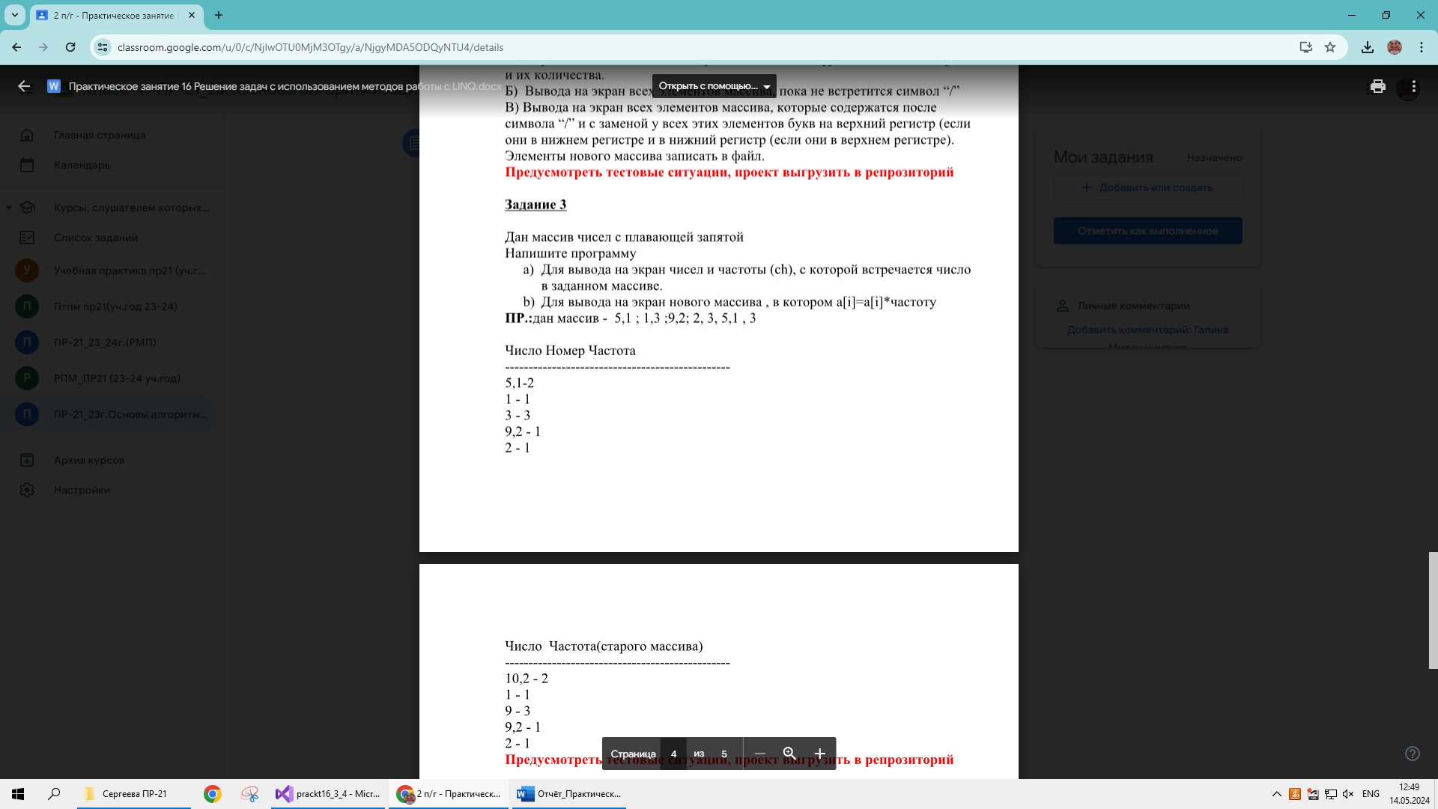

**Входные данные:** numbers – массив чисел из файла, double[]

**Выходные данные:** v – вывод числа и частоты, var, newarray -новый массив, var.

**Блок-схема:**

**Листинг программы:**

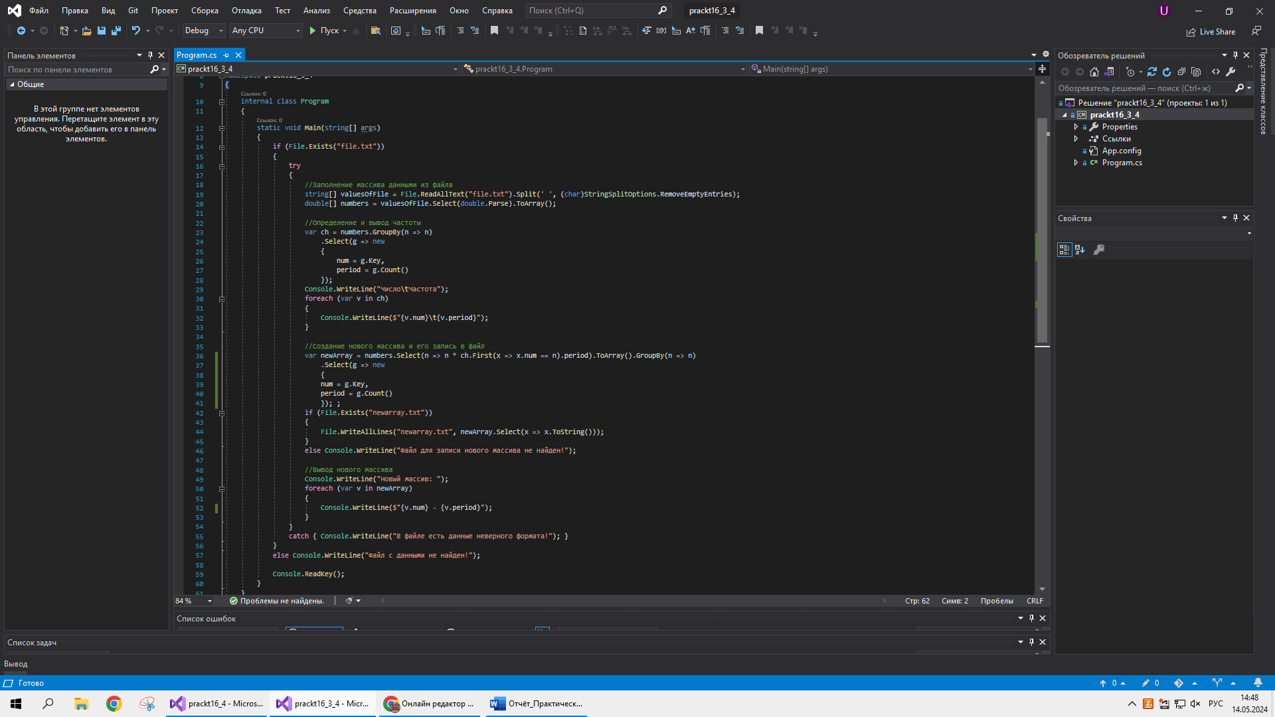

**Тестовые ситуации:**

Файл с новым массивом

Файл с данными

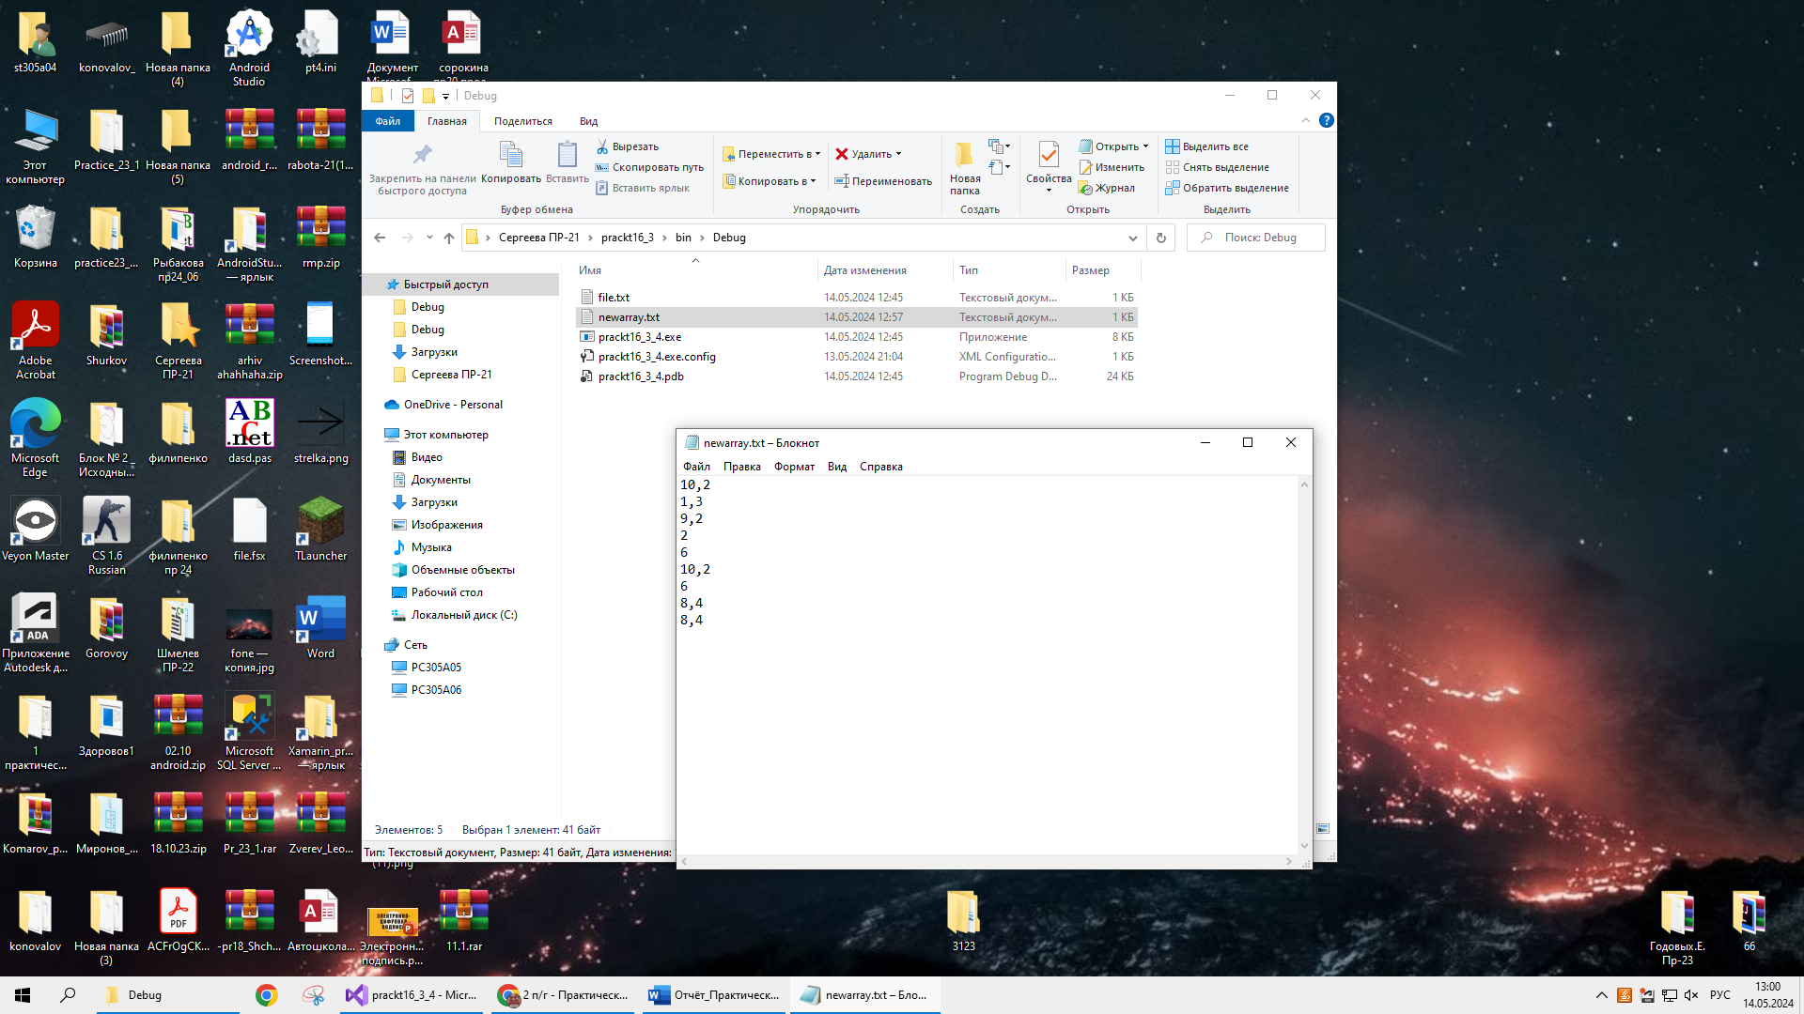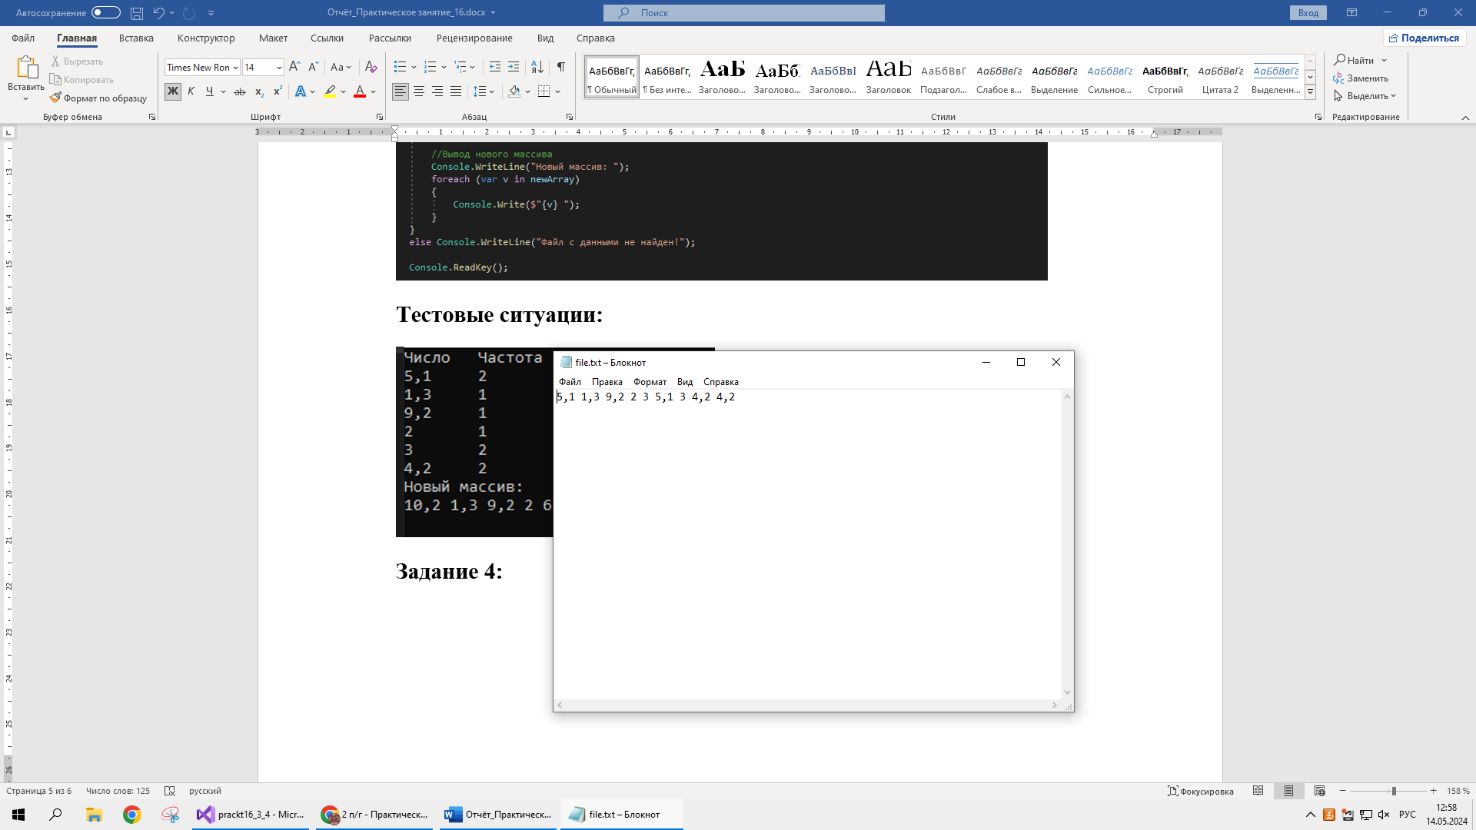 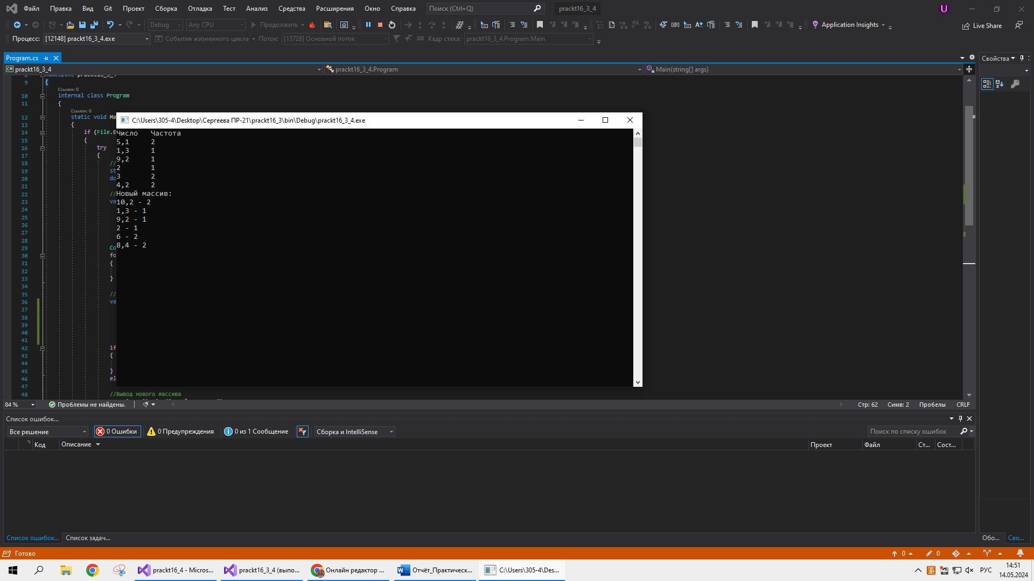

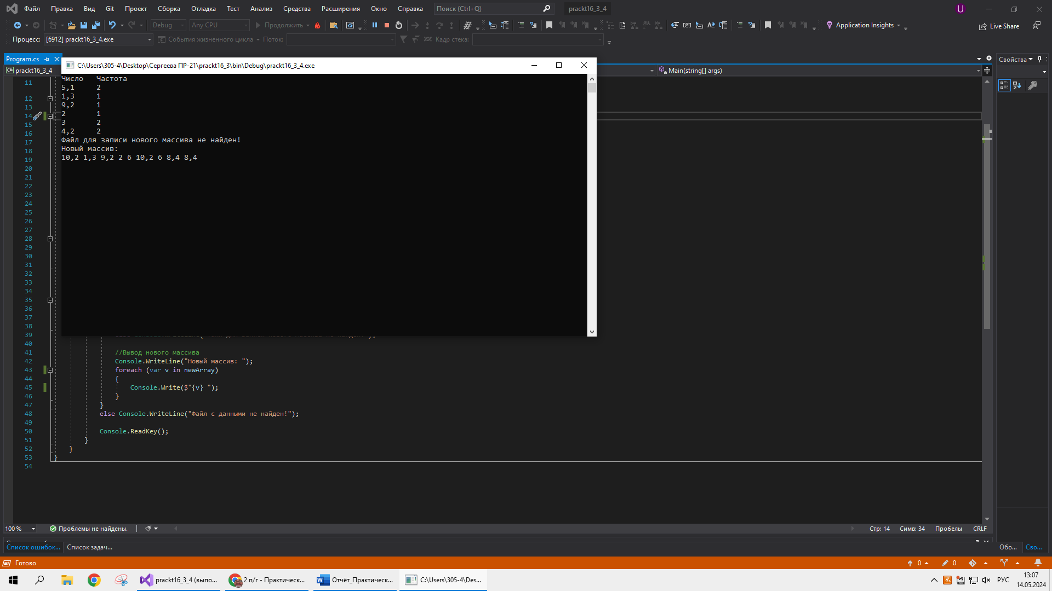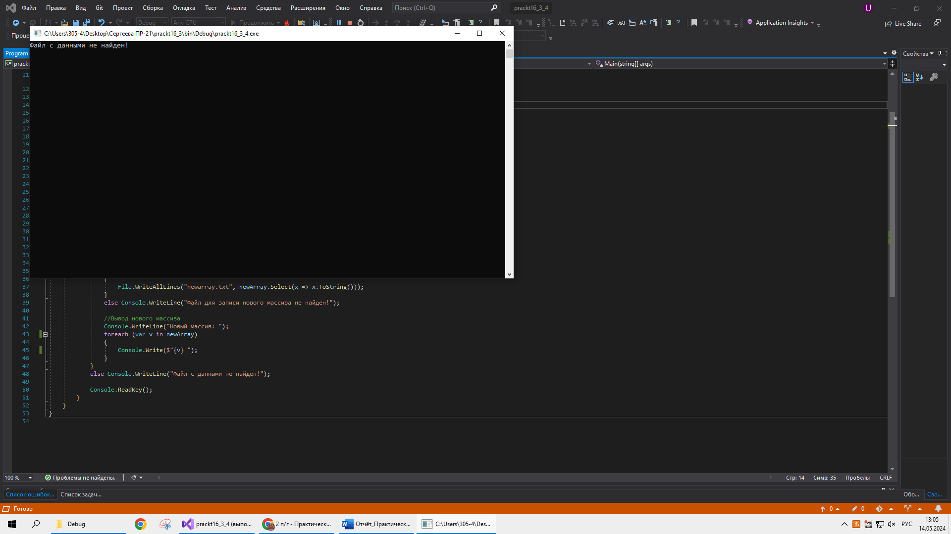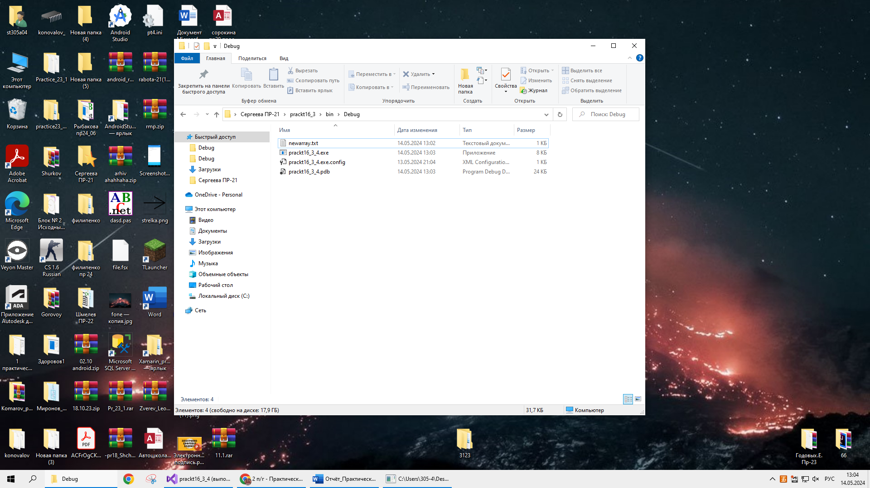

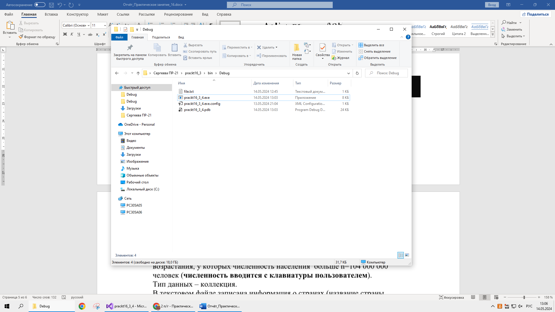

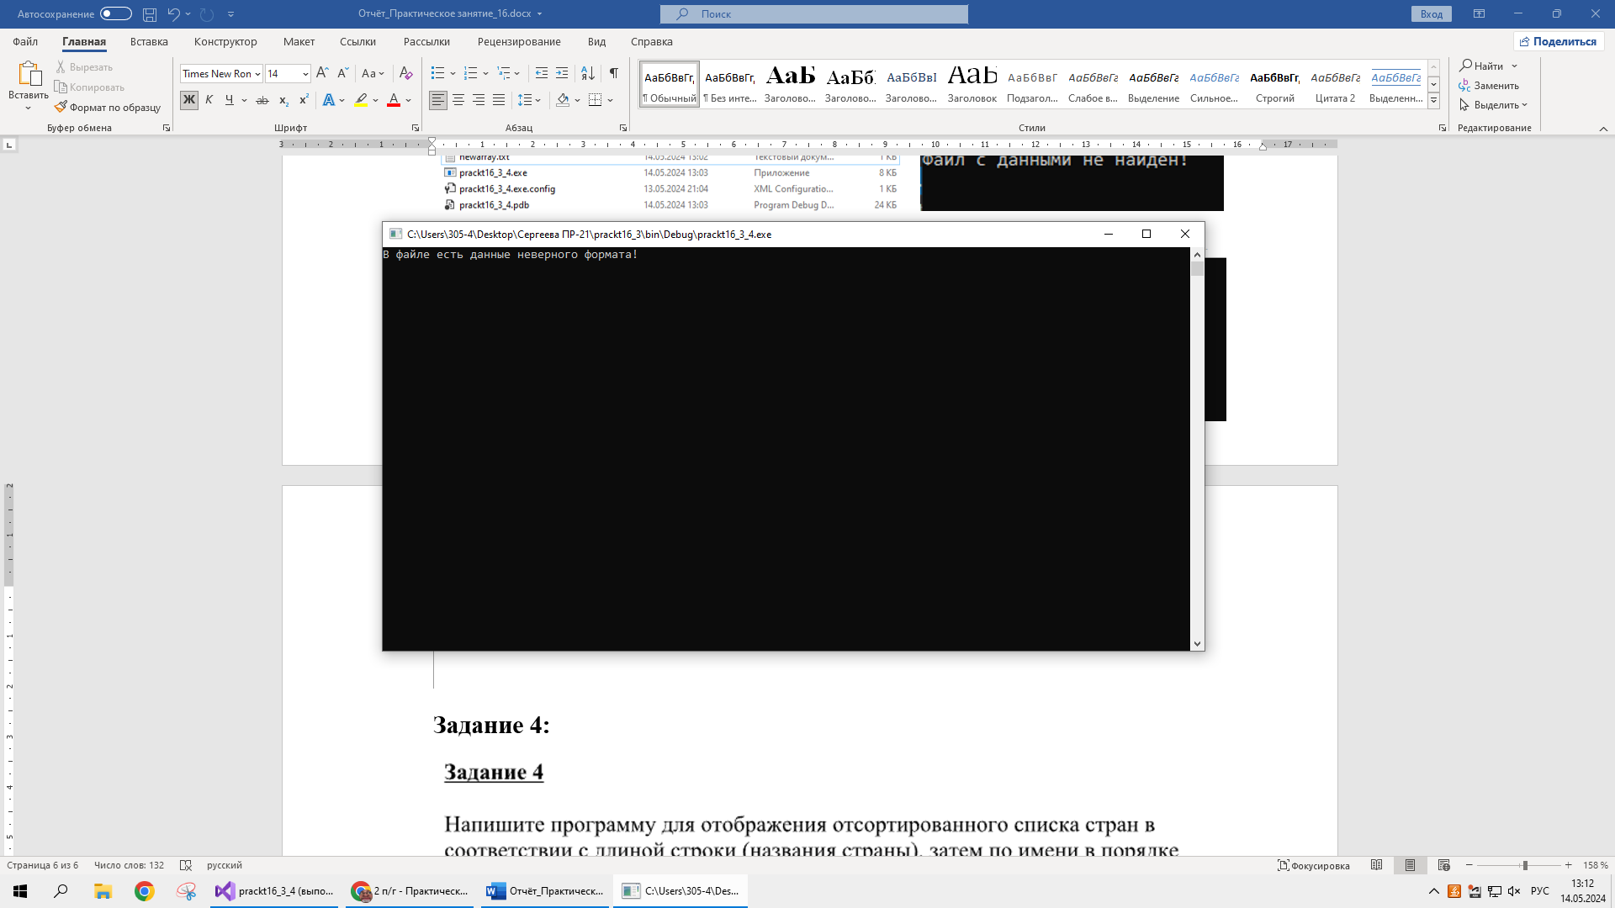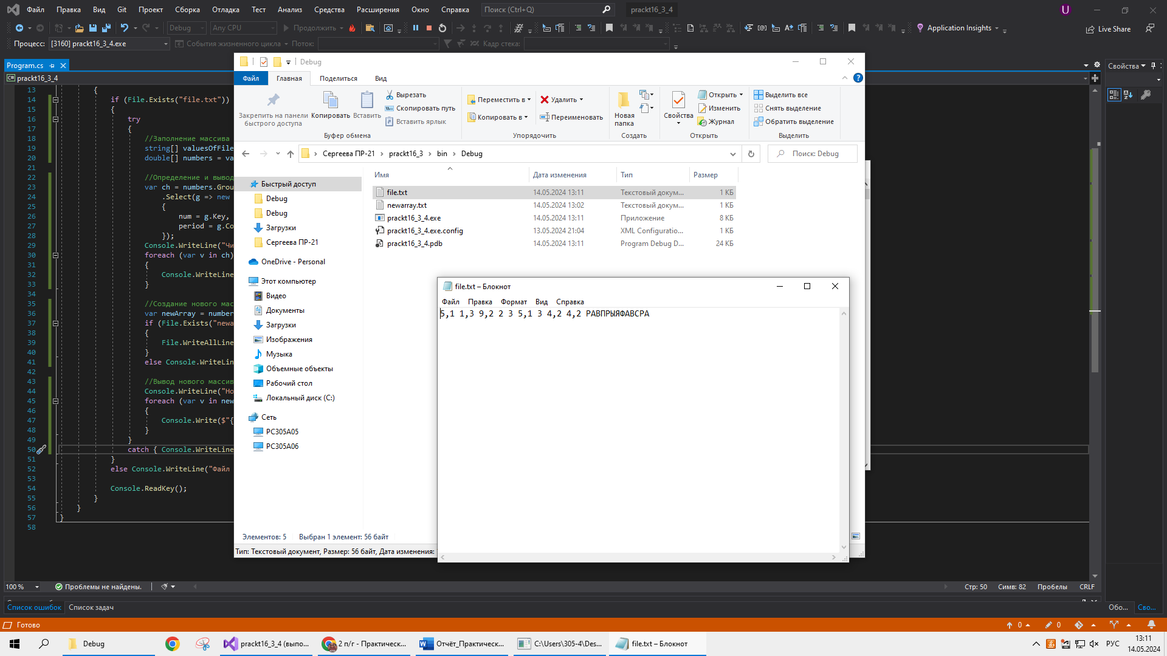

**Задание 4:**

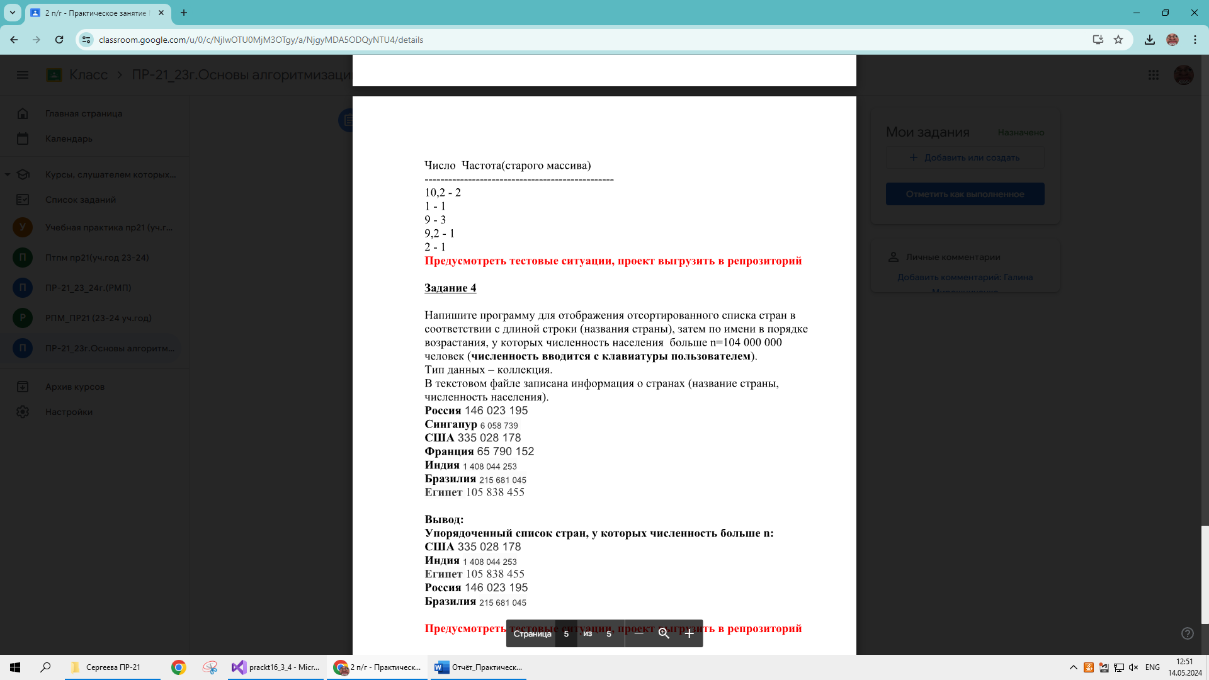

**Входные данные:** countries – коллекция из данных файла, List.

**Выходные данные:** sortCountry – отсортированные страны по длине строки, var; sortCountries – страны, численность которых больше введённой пользователем, var

**Блок-схема:**

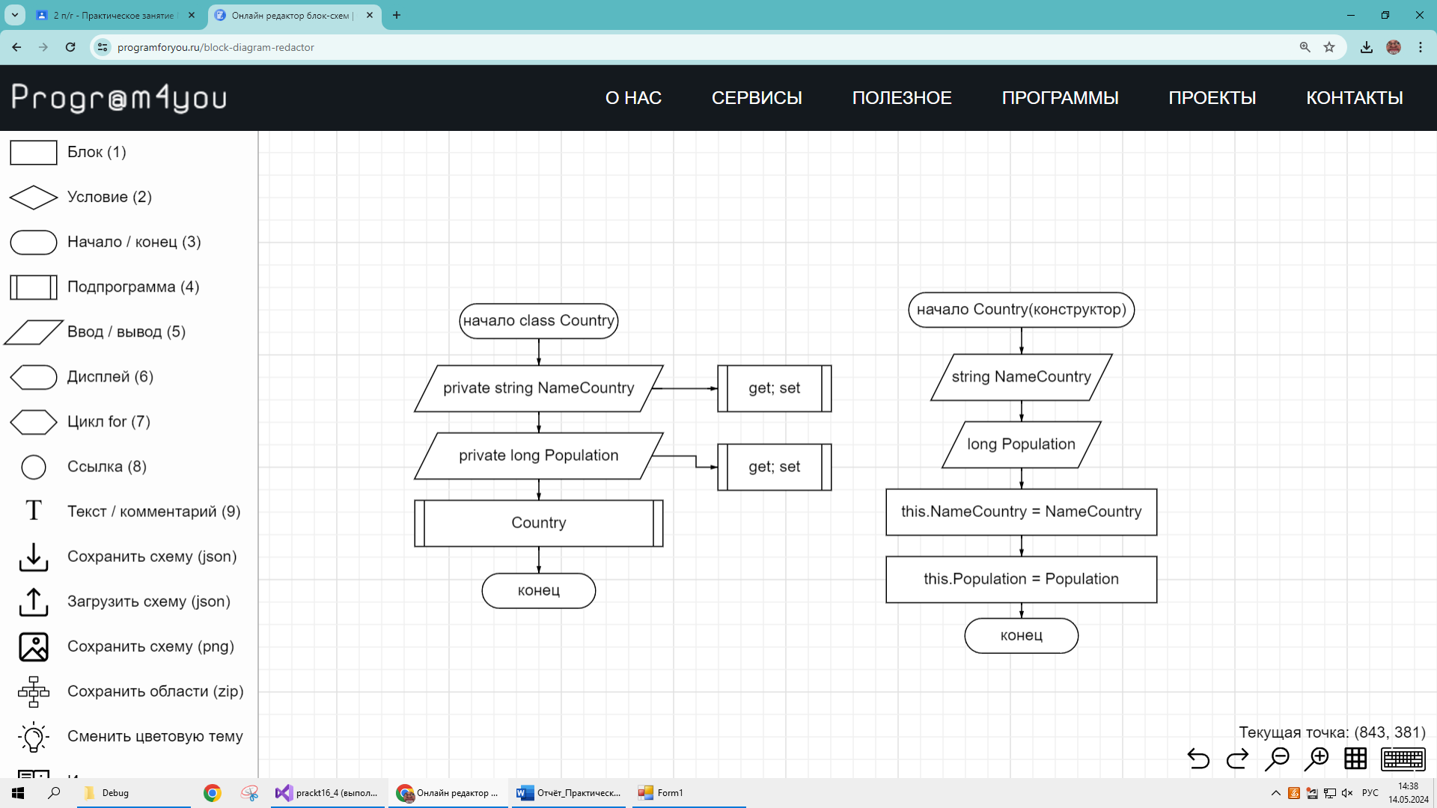

**Листинг программы:**

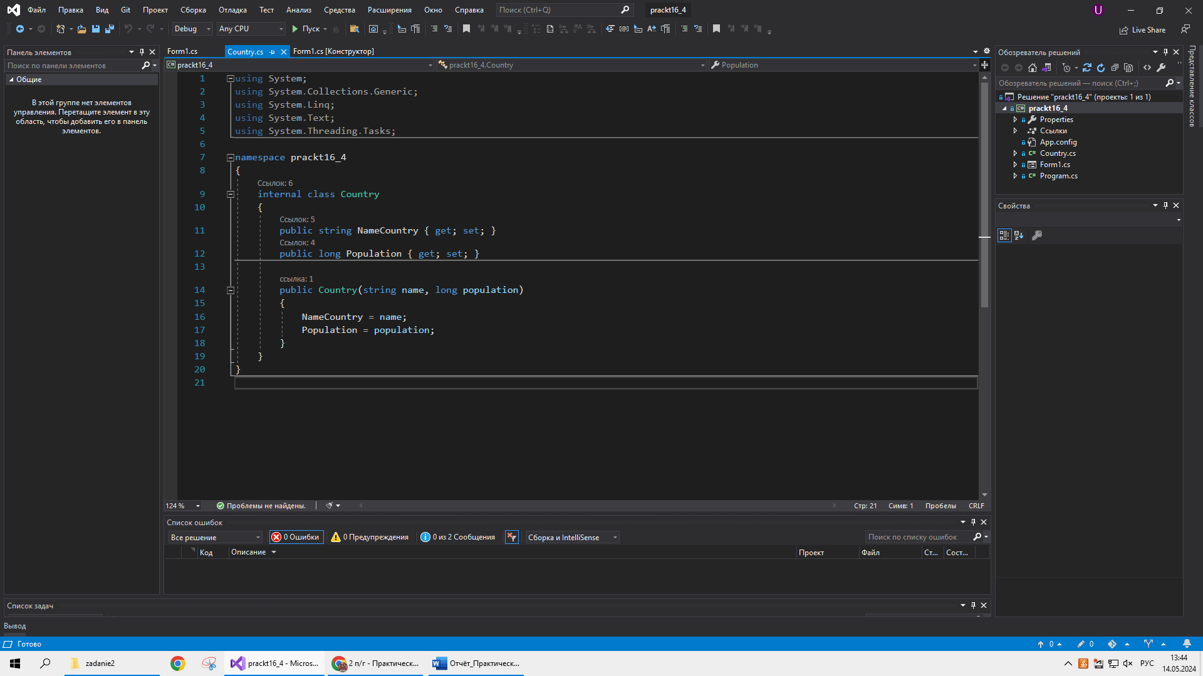

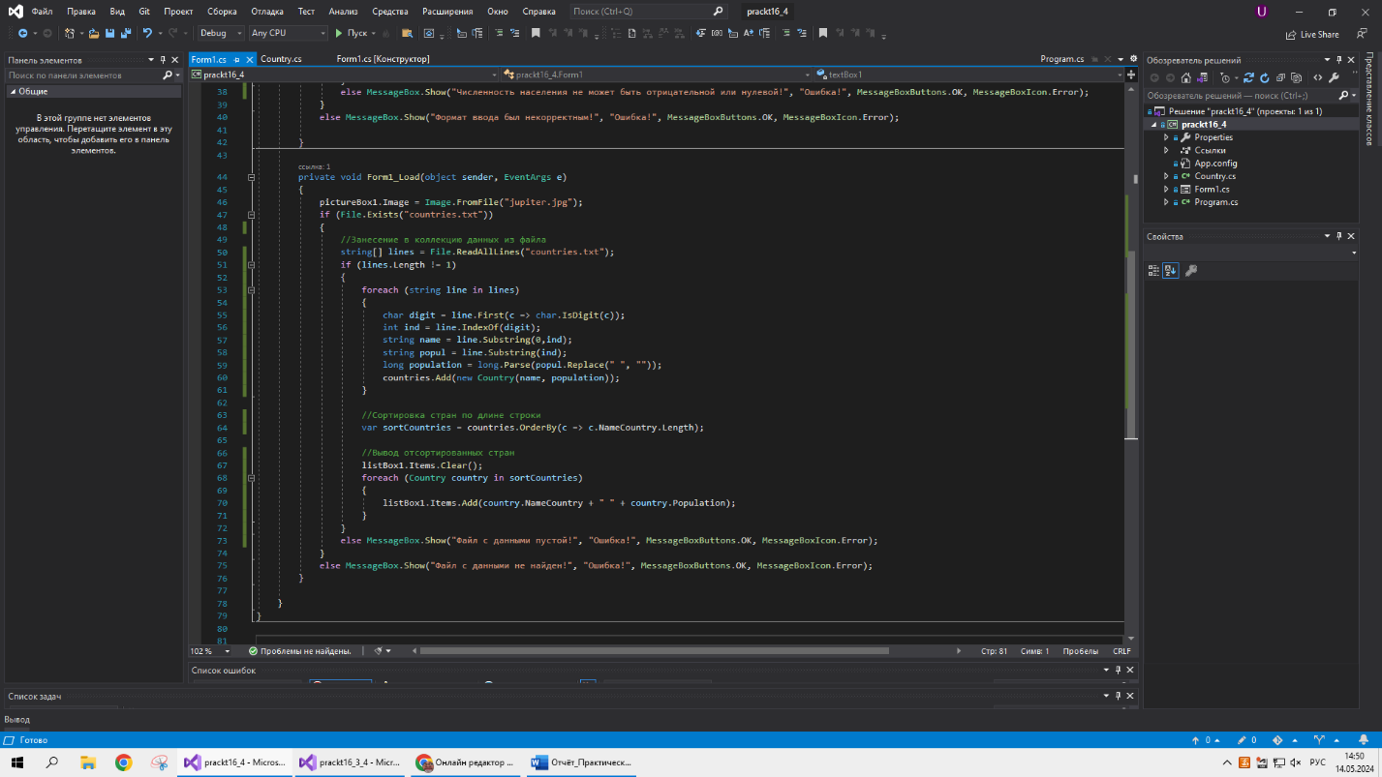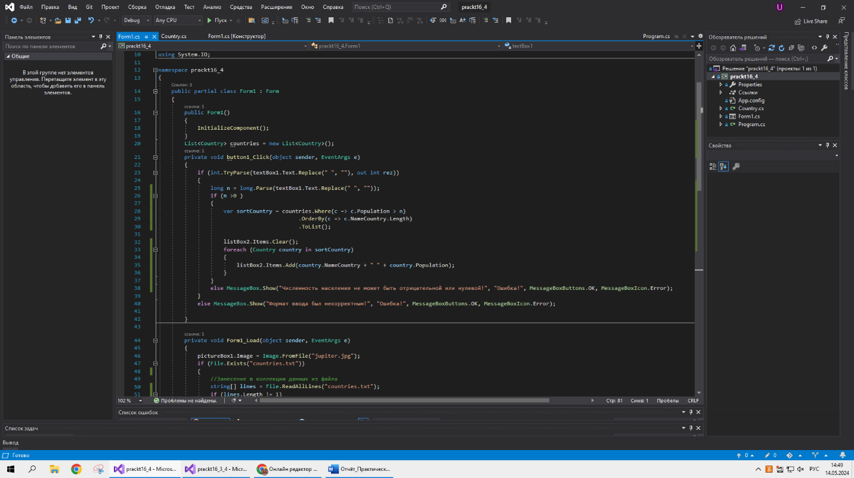

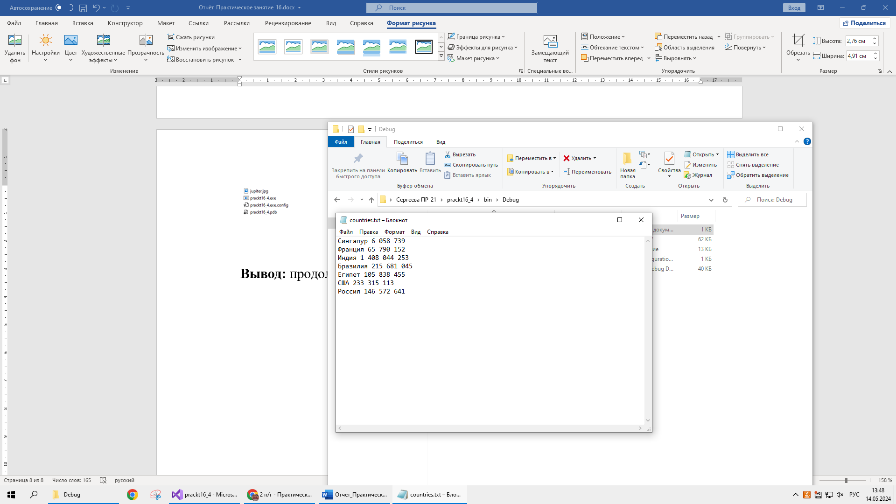**Тестовые ситуации:**

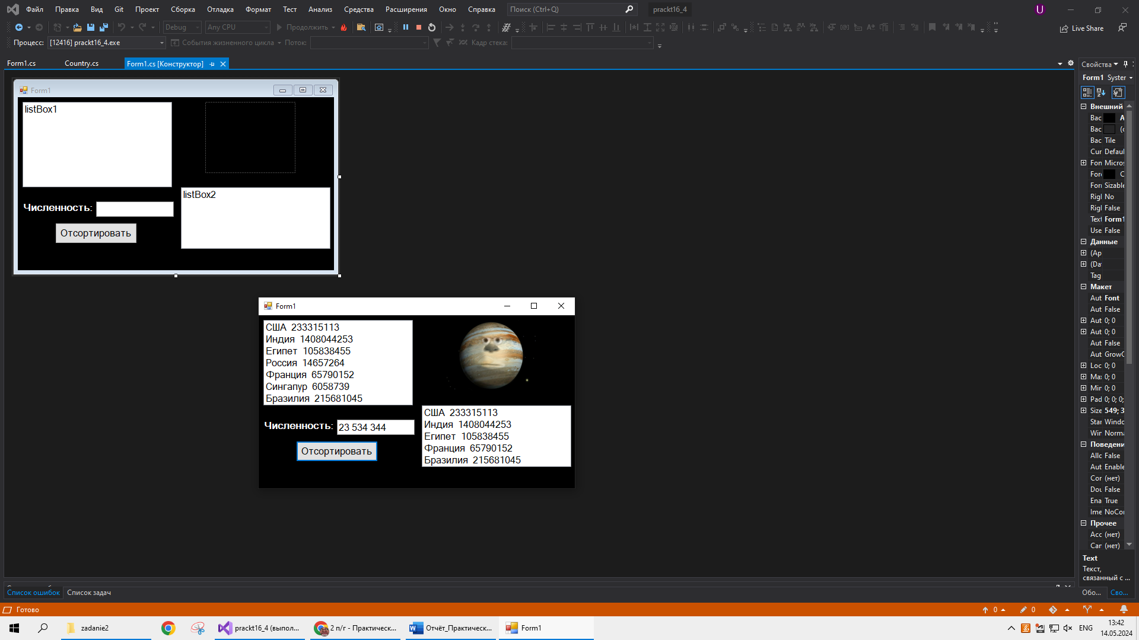

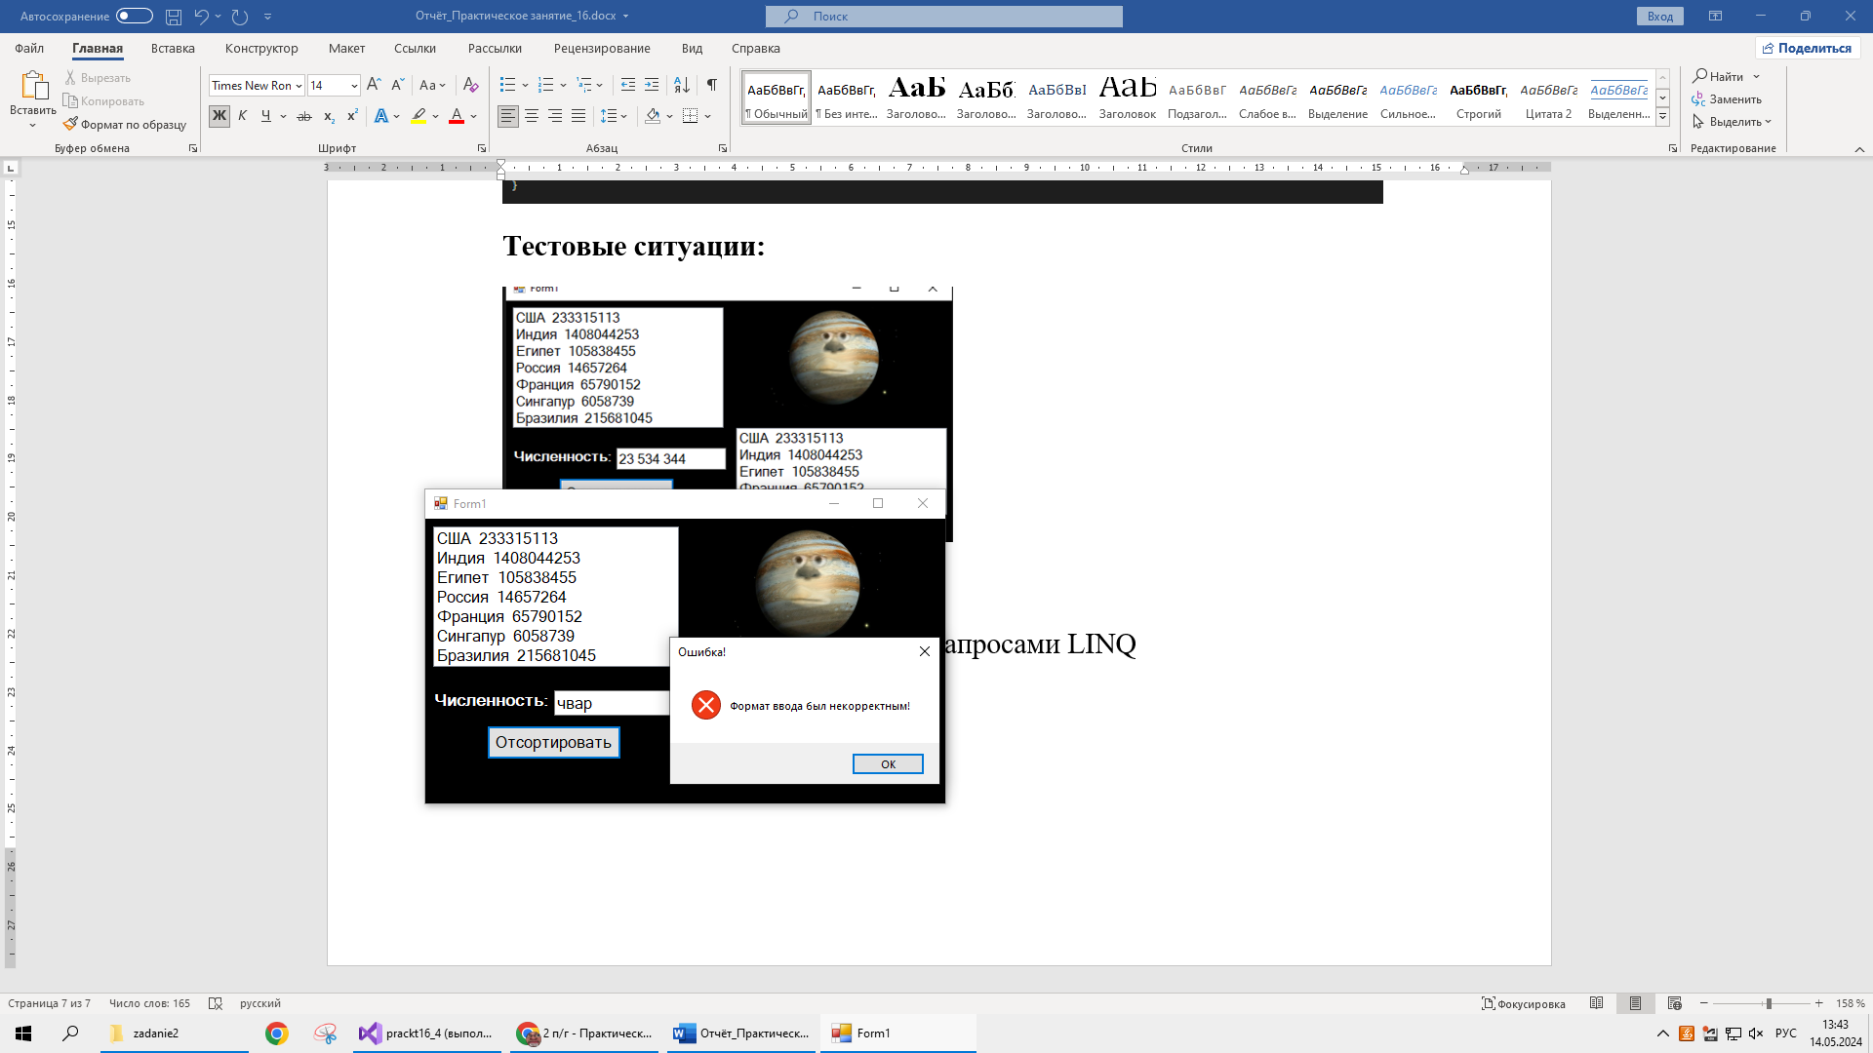

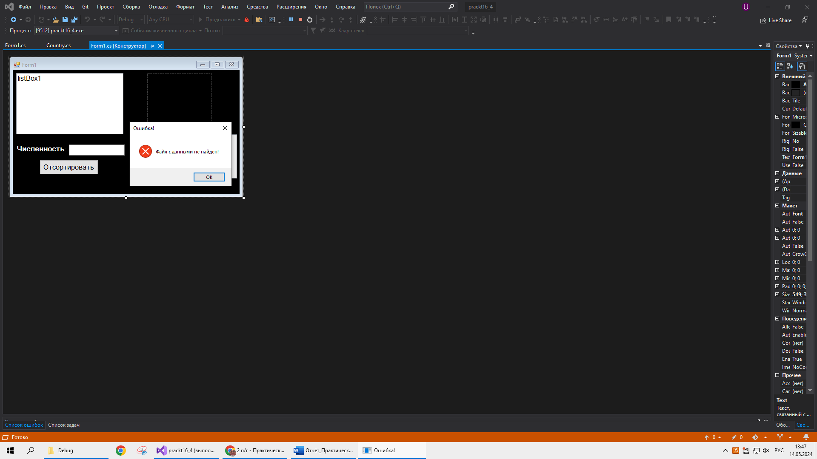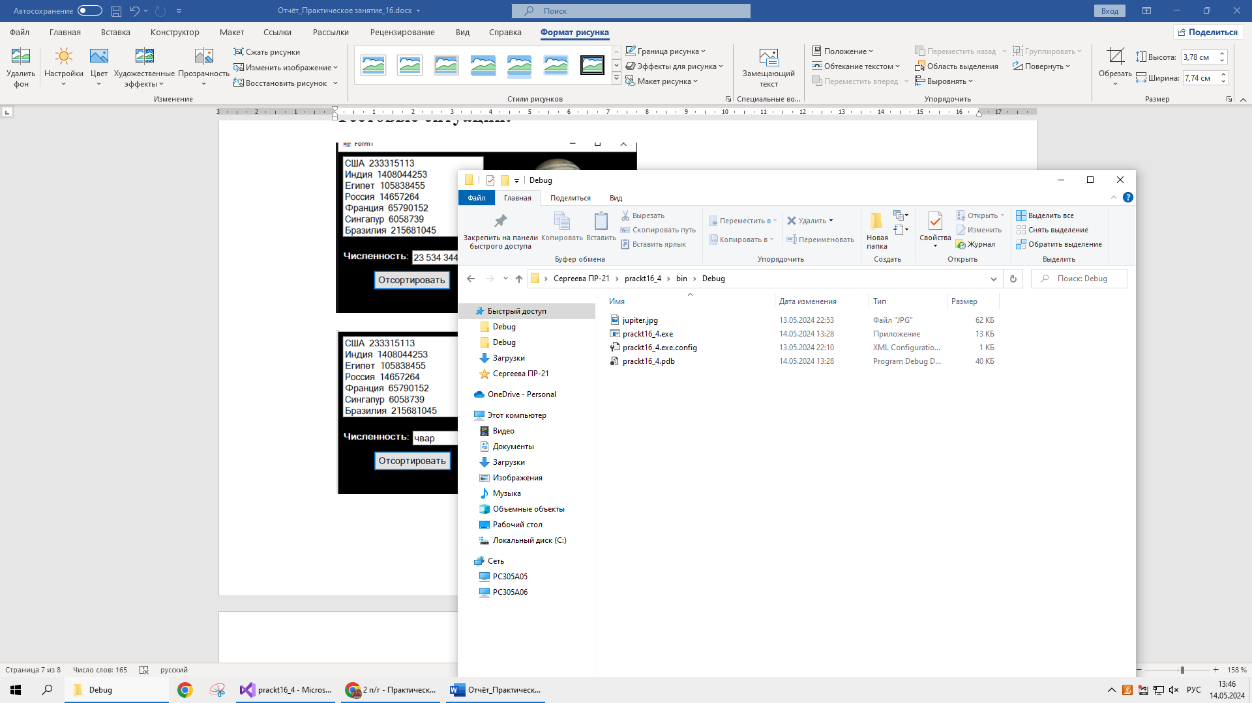

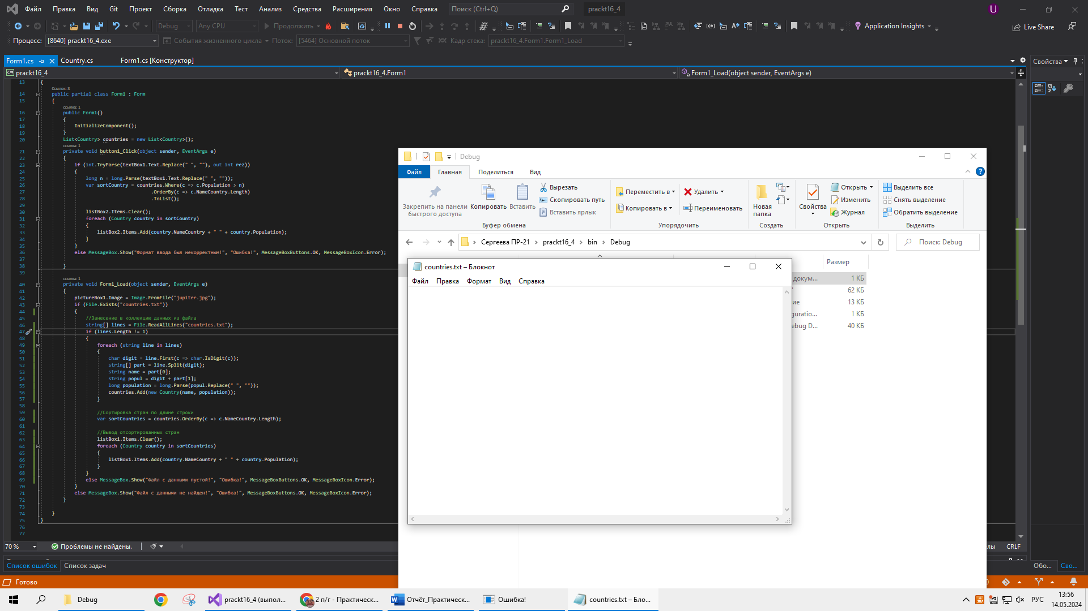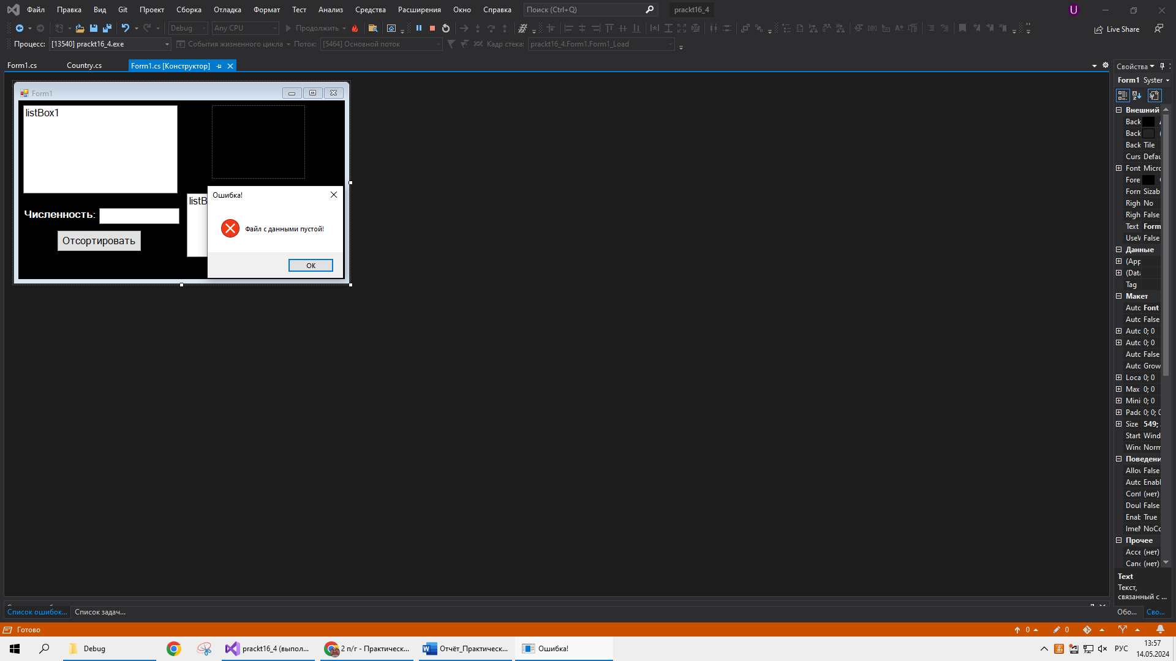

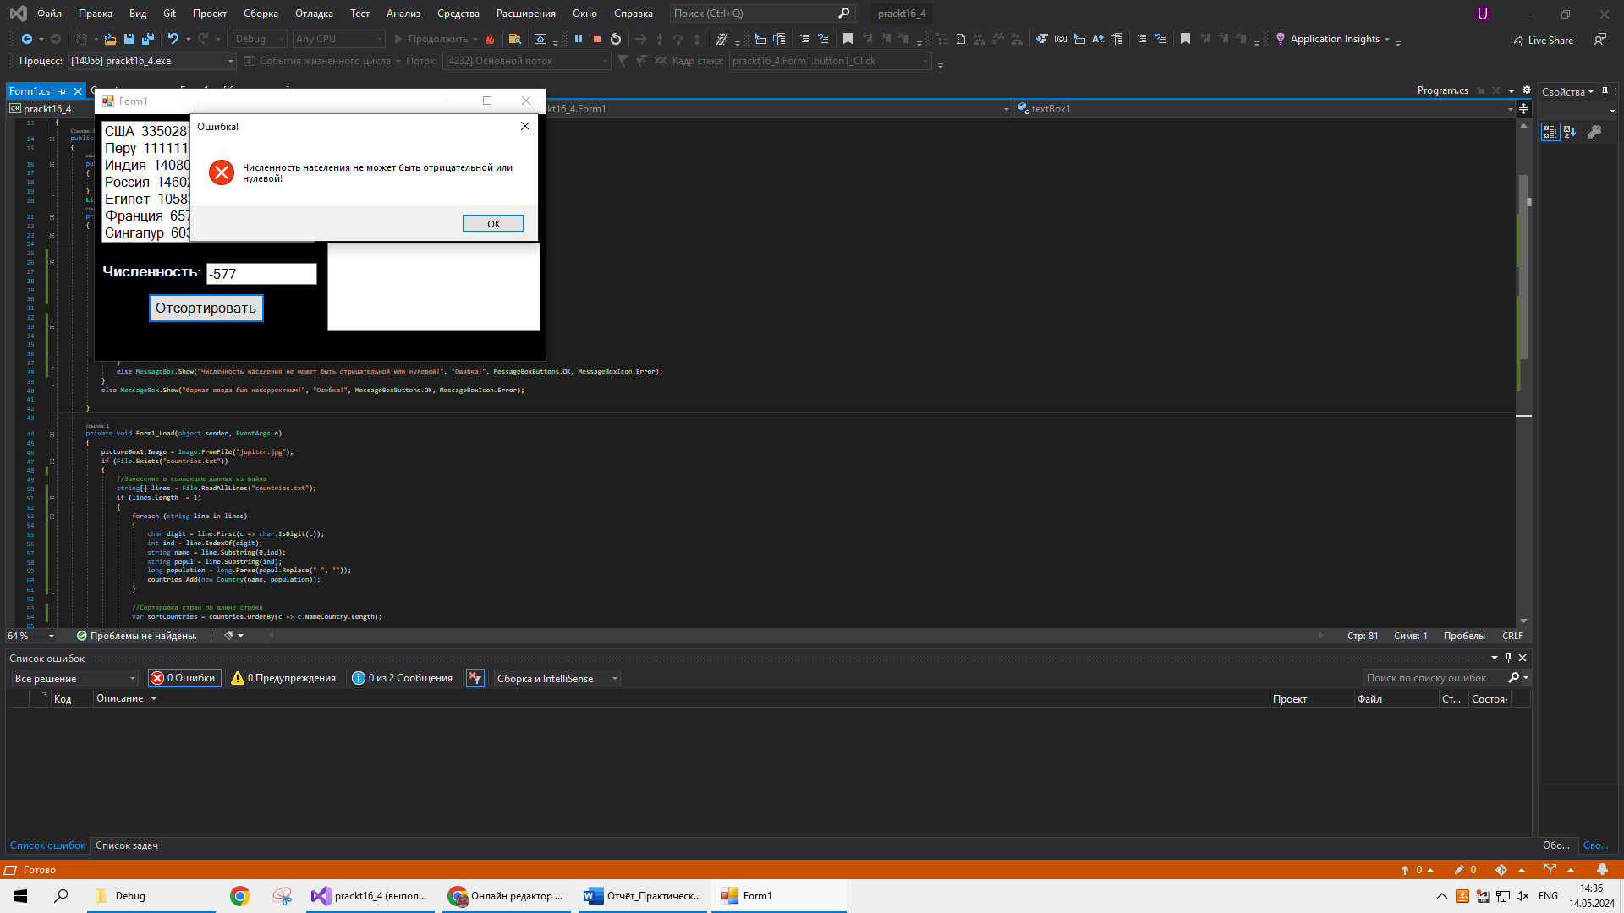

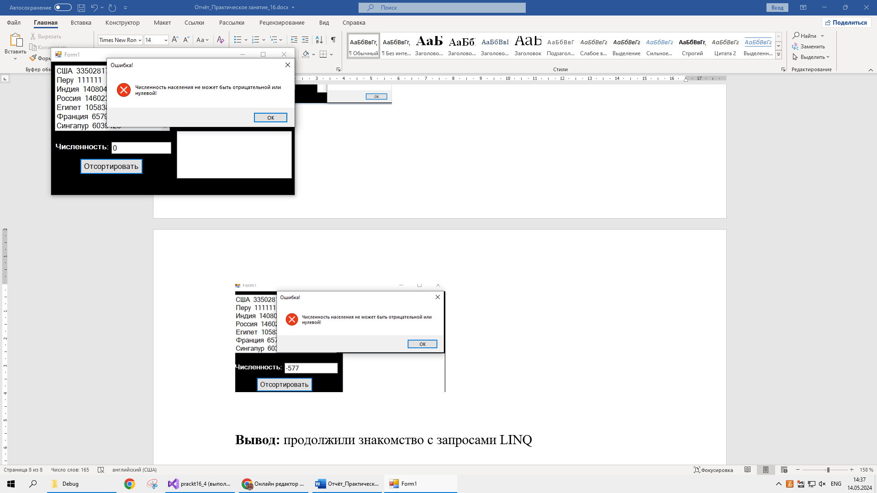

**Вывод:** продолжили знакомство с запросами LINQ